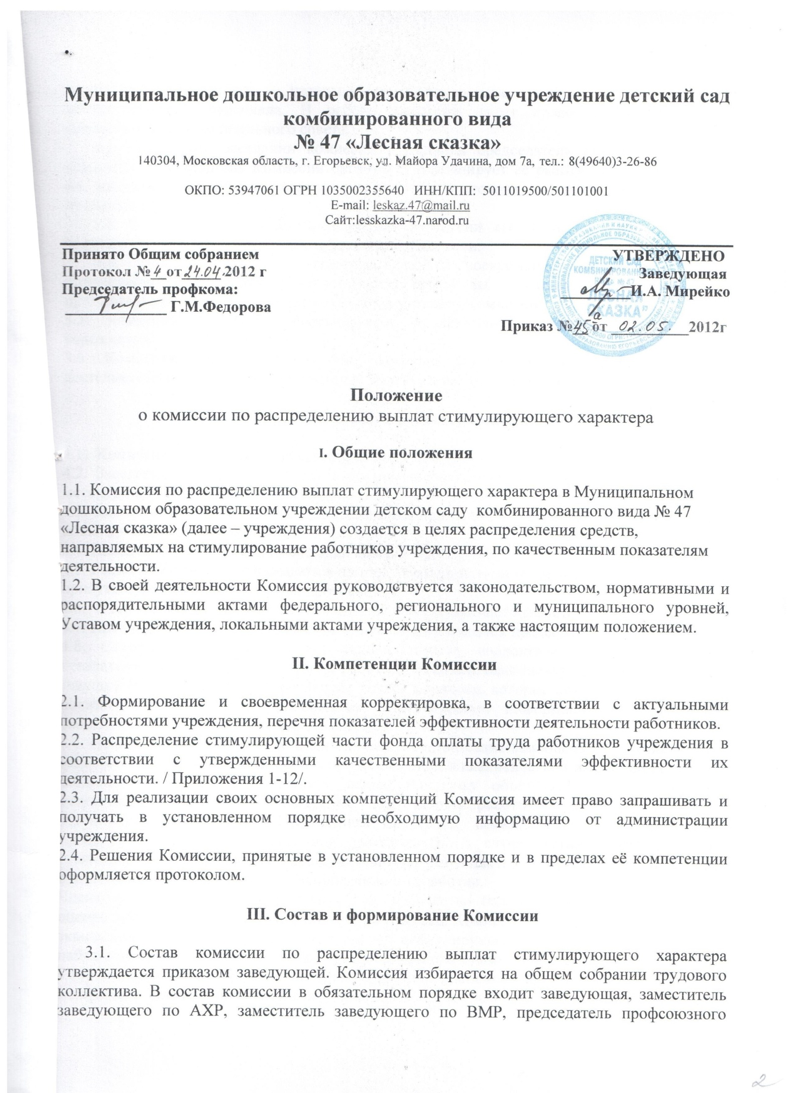
комитета, представитель педагогического коллектива, учебно-вспомогательного и обслуживающего персонала. В работе комиссии имеет право принимать участие председатель Наблюдательного совета.
3.2. На первом заседании комиссии избирается председатель комиссии, секретарь комиссии. Председатель Комиссии организует и планирует её работу, председательствует на заседаниях Комиссии, организует ведение протокола, контролирует выполнение принятых решений.
3.3. В случае отсутствия председателя Комиссии его функции осуществляет его заместитель, который утверждается решением Комиссии.
3.4. Секретарь комиссии поддерживает связь и своевременно передает необходимую информацию всем членам комиссии, ведет протоколы заседаний, выдает выписки из протоколов и/или решений, ведет иную документацию Комиссии.
3.5. Комиссия создаётся, реорганизуется и ликвидируется приказом заведующей учреждения.
3.6. Комиссия формируется из лиц, которые заинтересованы принять участие в деятельности комиссии. Количественный состав комиссии - не менее 7 человек.

IV. Организация работы Комиссии

4.1. Комиссия работает на общественных началах.
4.2. Заседания Комиссии проводятся по мере необходимости, но не реже одного раза в месяц, до 20 числа текущего месяца.
4.3. Заседание комиссии является правомочным при наличии на нем не менее половины от общего числа членов Комиссии.
4.4. Каждый член Комиссии имеет один голос.
4.5. Решения Комиссии принимаются простым большинством голосов от общего числа присутствующих и оформляются протоколом.
4.6. В случае равенства голосов голос председательствующего является решающим.
4.7. Протокол заседания и принятые решения подписываются председателем, секретарем.
4.8. Секретарь комиссии раздает каждому члену коллектива «Лист качественных показателей деятельности», в котором работник проводит самооценку своей деятельности за текущий месяц и выставляет себе баллы. Члены комиссии, которые отвечают за те или иные показатели деятельности, представляют аналитическую информацию о деятельности работников за месяц на заседание Комиссии.
4.9. На заседании комиссии проводится анализ соответствия самооценки работников своей работы и показателей деятельности, представленной в аналитической информации членами комиссии. Комиссия осуществляет анализ и оценку объективности представленных результатов качественных показателей деятельности работников в части соблюдения, установленных настоящим Положением критериев, показателей, формы, порядка и процедур оценки профессиональной деятельности. В случае установления комиссией существенных нарушений, представленные результаты возвращаются работнику, представившему результаты для исправления и доработки.
Членами комиссии подсчитывается общее количество баллов и выставляется итоговая оценка деятельности работника учреждения за месяц. Комиссией рассчитывается денежный эквивалент 1 балла в соответствии с суммой стимулирующего фонда и в зависимости от набранной суммы баллов работникам устанавливаются суммы стимулирующих выплат.
4.10.Комиссия по распределению стимулирующих выплат и премий на основании всех материалов мониторинга составляет итоговый оценочный лист с указанием баллов по каждому работнику и утверждает его на своем заседании. Работники учреждения вправе ознакомиться с данными оценки собственной профессиональной деятельности.
С момента утверждения оценочного листа в течение 5 дней работники вправе подать, а комиссия обязана принять обоснованное письменное заявление работника о его несогласии с оценкой результативности его профессиональной деятельности. Основанием для подачи такого заявления работником может быть только факт (факты) нарушения установленных настоящим Положением норм, а также технические ошибки при работе с текстами, таблицами, цифровыми данными и т.п. Апелляции работников по другим основаниям комиссией не принимаются и не рассматриваются.
4.11.Комиссия обязана осуществить проверку обоснованного заявления работника и дать ему обоснованный ответ по результатам проверки в течение 5 дней после принятия заявления работника. В случае установления в ходе проверки факта нарушения норм настоящего Положения, повлекшего ошибочную оценку профессиональной деятельности работника, выраженную в оценочных баллах, комиссия принимает меры для исправления допущенного ошибочного оценивания.
4.12.По истечении 10 дней решение комиссии об утверждении оценочного листа вступает в силу.
4.13. После принятия решения Комиссии учреждения и утверждении оценочных листов издается приказ руководителя учреждения об утверждении размеров стимулирующих выплат по результатам работы работникам на соответствующий период.

V. Права и обязанности членов Комиссии

5.1. Члены Комиссии имеют право:
5.1.1. Участвовать в обсуждении и принятии решений Комиссии, выражать в письменной форме свое особое мнение, которое подлежит приобщению к протоколу заседания комиссии;
5.1.2. Инициировать проведение заседания Комиссии по любому вопросу, относящемуся к компетенции Комиссии;
5.2. Член Комиссии обязан принимать участие в работе Комиссии, действовать при этом исходя из принципов добросовестности и здравомыслия.
5.3. Член Комиссии может быть выведен из её состава в следующих случаях:
- по его желанию, выраженному в письменной форме;
- при изменении членом комиссии места работы или должности. На основании протокола заседания Комиссии с решением о выводе члена Комиссии принимается решение о внесении изменений в состав Комиссии.
5.4. В случае досрочного выбытия или вывода члена Комиссии из её состава председатель принимает меры к замещению вакансии в установленном порядке.

